DÂN TỘC THÁI

VĂN HÓA PHI VẬT THỂ

4.3.Lễ hội

4. 3.1  **Lễ hội xên bản xên mường**

* “Xên” là một hình thức cầu cúng của người Thái với mong muốn ông bà tổ tiên cùng các vị thần linh trong trời đất phù hộ có một cuộc sống khỏe mạnh, bình an và làm ăn phát đạt . Lễ hội thường được diễn ra khi mùa hoa ban nở trắng núi rừng , thường rơi vào khoảng tháng giêng hoặc tháng 2 âm lịch tùy từng năm. Lễ hội xên bản xên mường là lễ hội cầu an cho bản mường đồng thời cũng là lễ cúng để tưởng nhớ công ơn của những người lập nên bản mường. Lễ hội mùa xuân này đã có từ xa xưa, được tổ chức vào những mùa nông nhàn và mùa xuân năm mới.Lễ hội xên bản xên mường bao gồm hai phần: phần lễ và phần hội. Phần lễ phải có con vật hiến sinh là con trâu. Phần hội có các tiết mục múa xòe, ném còn, các trò chơi dân gian và tiệc tùng ăn uống để tất cả mọi người tham dự cùng vui chơi và giao lưu với nhau.

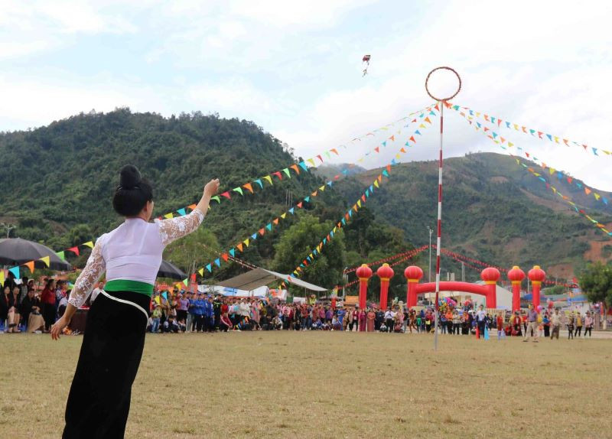

Hình ảnh lễ hội xên bản , xên mường.

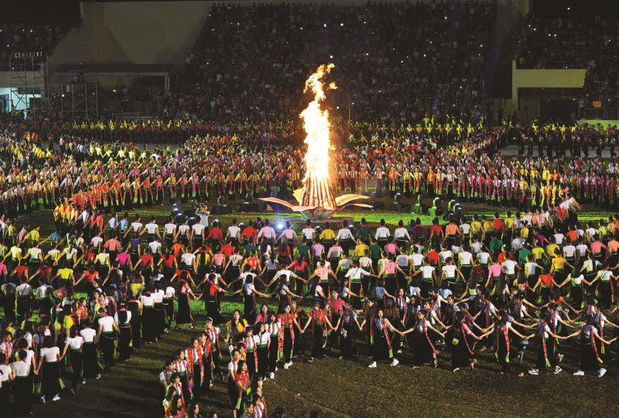

Không khí vui nhộn của hội xên bản , xên mường.

4.3.2 Nghi lễ cúng cơm mới : Đặc biệt đáng chú ý là nghi lễ cúng cơm mới của đồng bào Thái

* Khi mùa lúa bắt đầu chín , chủ nhà hái vài bó lúa đem vào treo lên bàn thờ ma hay cột nhà chính , với ý mời ma chứng giám việc gia đình tổ chức lễ cơm mới . Sau đó gia đình và họ hàng tổ chức ăn mừng .
* Nhân cúng lễ cơm mới , nhiều nơi như :sông Mã (Sơn La), các tỉnh Thanh Hóa , Nghệ An , có tục cảm ơn hồn lúa. Đồng bào mang mâm cỗ đặt lên gốc rạ, khấn cảm ơn ‘’hồn lúa’’ . Tiếp theo chủ nhà làm bù nhìn bằng rơm tượng trưng cho “ hồn lúa ‘’ , rồi rước bù nhìn đó về nhà đặt trên bịch thóc. Bằng động tác đó, người ta hiểu rằng đã mời được ‘’ hồn lúa “ về “ngủ’’ trên bịch thóc suốt mùa đông giá rét . Đợi đến ngày suất hiện tiếng sấm đầu năm , mùa sản xuất mới bắt đầu, chủ nhà mới “đánh thức” hồn lúa dậy.

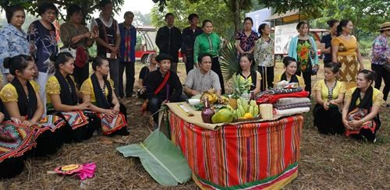

Hình ảnh tiến hành lễ cúng cơm mới

4.3.3 Lễ rượu măng – xên lảu nó: lễ này thường được tổ chức vào dịp đầu năm năm mới tại các gia đình “ me một”. “Một” hay “ khắp một”, “ một lao” đều là những hoạt động ma thuật chữa bệnh của người Thái.

* Theo tục lệ người Thái sau khi được me một chữa khỏi bệnh, để tỏ lòng kính trọng, mang ơn, người bệnh (đã chữa khỏi) nhận làm con nuôi – lục liệng của me một
* Đầu xuân năm mới các con nuôi thường góp công, của, đến tạ ơn bà một. Cũng dịp này các bà một đều chuẩn bị đón tiếp con nuôi của mình và tạ lễ tổ sư ‘’tạy’’ đã giúp bà một chữa khỏi bệnh cho các con
* Qúa trình làm lễ người ta bày các hũ rượu cầ trước bàn thờ tổ sư bà một. Xung quanh những chiếc hũ rượu cần đó, người ta xếp những chiếc măng vầu cho đẹp. Chính vì vậy mới gọi là xên lảu nó – lễ rượu măng.
* Hoạt động của lễ xên lảu nó, tương tự như hội chơi “mợi” của người Mường. Bà một cúng tổ sư xong, mọi người ăn uống, vui chơi, nhảy múa xung quanh các hũ rượu cần đó. Nhạc cầm nhịp cho các điệu nhảy đó đó chỉ là tiếng quẻng loọng – gõ đuống hay tăng boọng – gõ ống nước, tăng thụ - gõ đũa vào lòng chiêng, vào khèn bè. Xên lảu nó là một hình thức vui chơi đầu năm mới. Hình thức này mô phỏng sự sinh sôi phát triển , mong ước năm mới mọi sự vật , vật nuôi , cây trồng nẩy nở như mùa măng mọc .

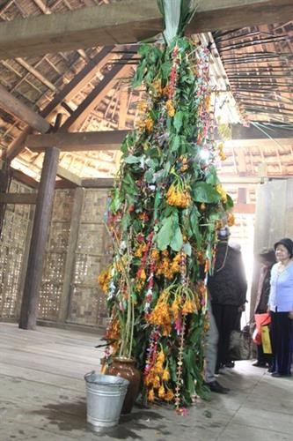

Hình ảnh cây Xăng bók được dựng trên sàn ngôi nhà

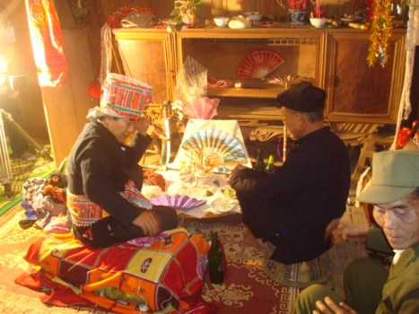

Hình ảnh bà mo một làm lễ cúng .

* + 1. Hội chơi hang Thẳm Lé : Hang Thẳm Lé – Hang nhìn , nằm ở địa phận huyện Văn Chấn , tỉnh Yên Bái , cách thị xã Nghĩa Lộ khoảng chừng 20 km về phía Yên Bái
* Hội chơi Thẳm Lé diễn ra từ ngày mồng bảy đến ngày rằm tháng giêng âm lịch , sau lễ khai hạ
* Mọi người yêu thích đều có thể đến hội , không phân biệt già , trẻ , trai gái đã có vợ có chồng. Đây là dịp mọi người tự do tìm hiểu nhau , quan hệ với nhau . Trong hang không đèn đóm , chỉ sáng mờ mờ , nhiều khi nhìn không rõ mặt nhau . Người dự hội đến với nhau bằng một tín hiệu nào đó hay mò mẫm , sờ soạng xung quanh . Nếu gặp được nhau mà ưng ý , họ có thể tình tứ với nhau . Nếu suốt thời gian chơi hội mà không tìm được ai , thì về nhà phải mổ gà , mổ lợn để giải vía rủi ro.

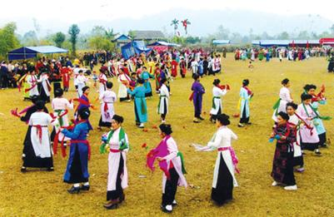

Hình ảnh ngày xuân chơi hang thẳm lé

4.3.5 Lễ hội Hang Bua :

* Hang Bua ở huyện Qùy Châu , tỉnh Nghệ An
* Lễ hội Hang Bua diễn ra vào ngày 22,23 tháng giêng hàng năm
* Đến những ngày của hội thì người dân huyện Qùy Châu , Quế Phong, Nghĩa Đàn , Qùy Hợp thường tụ tập về dự lễ hội
* Lễ vật cúng lễ bao gồm xôi, thịt trâu hay thịt dê , thịt lợn và thịt gà cùng rượu cần , hoa quả . Tất cả lễ vật được bày thành 5 mâm cúng
* Mâm cúng đầu tiên dành cho người cúng người khai phá mảnh đất này , gọi là phù sưu .
* Mâm cúng thứ hai cúng những người đã có công dựng bản dựng mường , khai phá cánh đồng Châu Tiến .
* Mâm thứ ba dành cho cúng bò nặm – mó nước . Đó là mạch nước ngầm chảy từ ngọn núi Pha én xuống các bản , rồi ra ruộng .
* Mâm thứ tư dành cho cúng hồn hai ông Cầm Lữ và Cầm Lan là những người dẫn dắt một nhóm người Thái Tây Bắc vào khai phá vùng Phù Qùy . Hai ông này được suy tôn là “chẩu mường ” .
* Mâm thứ năm dành cho cúng những vong hồn đã chết vì cuộc chiến tranh ở vùng này.

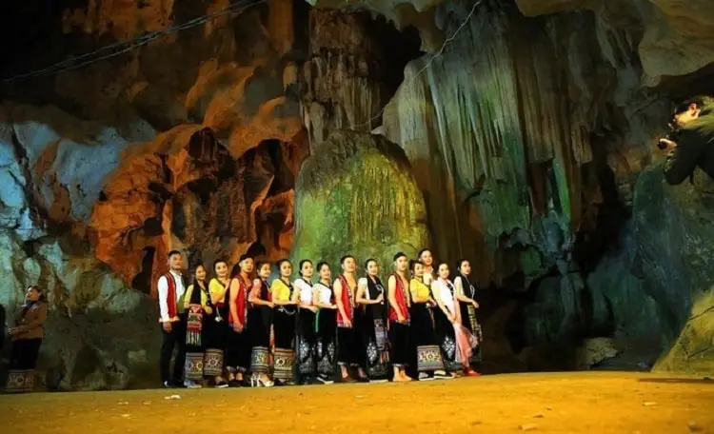

Hình ảnh lễ hội Hang Bua

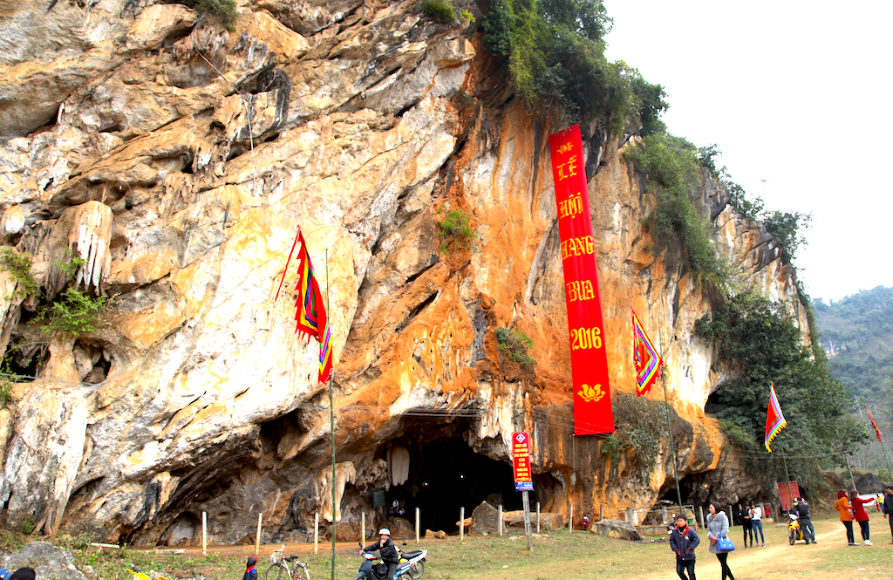

Hang Bua

4.3. 6 Lễ hội Hoa Ban của người Thái Mường Lò:

Đây là lễ hội hàm chứa ý nghĩa cầu phồn thực của cư dân nông nghiệp miền núi, thể hiện nét văn hóa tâm linh trong đời sống tinh thần của đồng bào Thái, thỉnh bái “nàng Bna” – một nữ nhân vật huyền thoại hiển thị cho sự trinh trắng của người thiếu nữ Thái và tình yêu đôi lứa thủy chung; thỉnh bái ma trời, ma mường ma núi, ma sông,... phù hộ cho mưa thuận gió hòa mùa màng tươi tốt, vạn vật đơm hoa kết trái, cho lứa đôi hạnh phúc và phù hộ cho cuộc sống người dân bản luôn đầm ấm yên vui. Lễ hội thường được tổ chức vào ngày 5/2 âm lịch, lễ vật trong nghi lễ là thịt lợn, người Thái quan niệm lợn là con vật thông minh và có thể làm trung gian giao tiếp với các thần linh để thỉnh cầu ước nguyện của dân bản. Lễ hội thường được tổ chức ở hang Thẩm Lé với làn điệu khắp chơi hang. Lễ hội gồm hai phần lễ và hội, phần lễ là để cúng thần linh, phần hội để tạo nên tiếng cười thỏa mái nhằm giáo dục con người vươn tới cái tốt đẹp. Toàn bộ phần nghi lễ được tổ chức ngoài cửa hang, sau đó thầy mo vái Then xin mở cửa hang thì phần hội mới diễn ra ở cả trong hang và ngoài hang. Phần hội chủ yếu là khắp giao duyên theo làn điệu Han Nê. Sau đó là các trò chơi hái hoa múa xòe, ném còn,...Lễ hội hái hoa Ban diễn ra với sự kết hợp hài hòa giữa các trò diễn độc đáo đầy ắp tiếng cười cùng với âm vang nhộn nhịp của tiếng khắp, tiếng Pí, tiếng khèn, tiếng trống chiêng. Ở đó các chàng trai sẽ giúp các cô gái hái những bông hoa ban trắng muốt mang về nhà để gài ở đầu sàn làm vật trang trí hoặc là làm món ăn như nộm hoa Ban hay nấu xôi. Khi hoàng hôn buông xuống cũng là lúc lễ hội hoa Ban kết thúc, những chàng trai, cô gái chia tay nhau trong bịn rịn, lưu luyến hẹn đến mùa xuân mới, khi hoa Ban nở trắng đồi lại gặp nhau trong lễ hội hoa Ban.

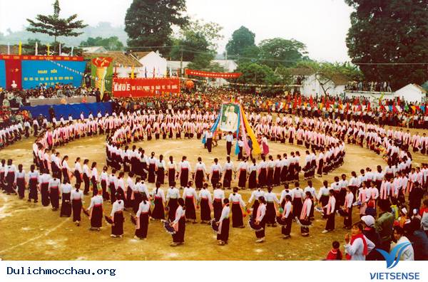

Lễ hội hoa ban của dân tôc thái

4.4 Văn học dân gian

Với lịch sử cư trú lâu đời tại Việt Nam , trình độ phát triển kinh tế xã hội khá cao , người Thái đã sáng tạo ra một kho tàng văn học và nghệ thuật dân gian đặc sắc .

Những nét đặc trưng cho văn nghệ dân tộc Thái ở nước ta là kho tàng truyện cổ được ghi chép thành văn bản với khối lượng hàng vạn trang , thơ ca dân gian và các điệu xòe Thái.

4.4.1Truyện cổ : gồm nhiều thể loại ngụ ngôn , truyện cười đến truyện kể như truyền thuyết dá tai nao ; tạo hôm nàng Hai ; địa danh liên quan đến truyền thuyết nàng Han ; ý cáy ý pết , ý cú; … Các câu chuyện mang ý nghĩa giáo dục sâu sắc : bênh vực lẽ phải , bênh vực người nghèo , giáo dục tình yêu thương con người , giáo dục lòng yêu thương lao động , ca ngợi công sức của các bậc tiền bối đã sáng tạo ra bản , mường , đông ruộng sáng tạo ra các giống cây trồng, vật nuôi.

4.4.2Thơ ca dân gian chiếm vị trí quan trọng trong văn học Thái .những câu ca dao , tục ngữ , thành ngữ , những câu tình ca , thơ hát trong các dịp hội hè , đám cưới mừng nhà mới …Cho đến những trường ca , sử thi …là những sáng tác khuyết danh , nhưng có giá trị nhân văn lớn , cho lên nó có tính lưu truyền từ đời này qua đời khác .

* Những truyện thơ Sóng trụ xôn xao, Khun Lú Nàng Ủa là những sáng tác của dân tộc Thái , nhưng khi dịch ra tiếng Việt cũng được hoan nghênh trong cả nước
* Người Thái sáng tác thơ để hát , vì hát mà sáng tác thơ Hễ có thơ là người ta có thể hát ngay theo một lối hát cho hợp với thể loại . Đó chính là các làn điệu khắp được sử dụng phổ biến trong sinh hoạt của người Thái . Khắp báo sao – Khắp trai gái ; Khắp lồng tồng – khắp ngoài đồng ruộng ; Khắp cạ - khắp chèo thuyền ; Khắp Chương – khắp người già kể chuyện Chương Han.

4.5 Văn nghệ dân gian

* Đất Tây Bắc nổi tiếng với xòe Thái – múa của người Thái . Điệu xòe Thái có ở mọi bản làng người Thái. Điệu múa với nét uyển chuyển , nhịp nhàng .
* Hình thức có thể xòe ít người , nhưng cũng có thể xòe nhiều người , có thể xòe vòng tròn nhưng cũng có thể xòe theo hàng .
* Vào những đêm trăng sáng mùa thu, ở các bản , trai gái thường tổ chức xòe.
* Những điệu xòe không chỉ dành cho trai gái mà tất cả người Thái từ già đến trẻ , con trai , con gái đều xòe và họ xòe một cách hứng thú say sưa.
* Thực hành xòe đã trở thành sợi dây kết nối cộng đồng, thể hiện bản sắc tộc người Thái và là cơ sở để sáng tạo thêm những giá trị văn hóa mới. Những điệu xòe giống như một xã hội thu nhỏ của người Thái, phản ánh cuộc sống, tâm tư, tình cảm, nguyện vọng bằng phương thức tư duy ngôn ngữ múa dân gian Thái. Qua những điệu xòe, con người trở nên gần gũi, chan hòa với nhau hơn, đoàn kết, gắn bó hơn. Bên cạnh đó, nghệ thuật xòe Thái giúp chúng ta cảm nhận được nhịp sống và hơi thở của con người Tây Bắc và thực sự trở thành nét đẹp văn hóa tiêu biểu trong cộng đồng các dân tộc Việt Nam.

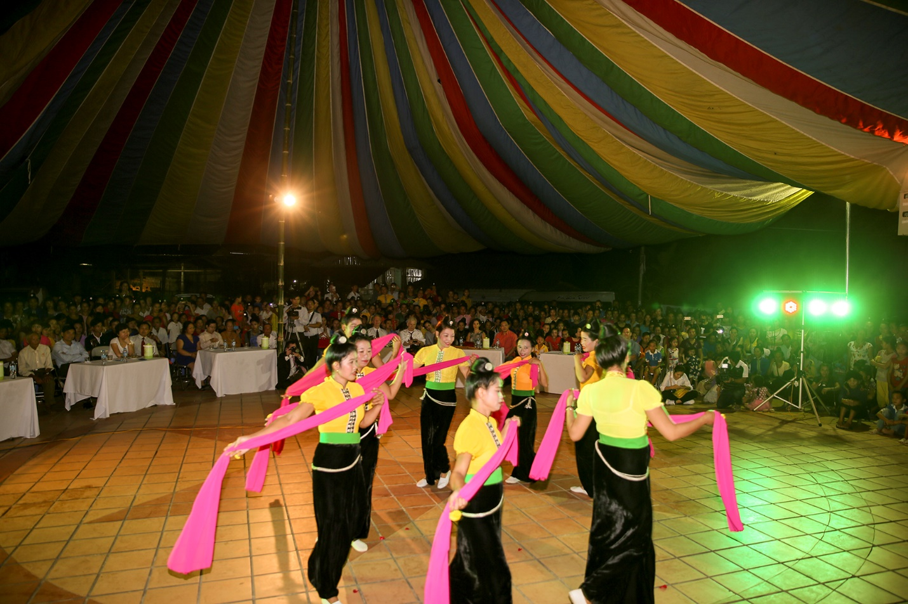

Hình ảnh xòe Thái

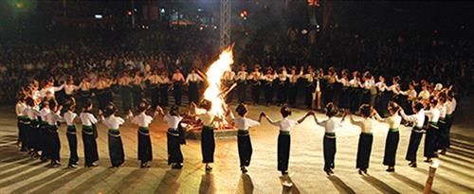

Hình ảnh xòe Thái theo vòng tròn

* 1. Trò chơi

4.6.1Trò chơi đi cầu khỉ : đây là trò chơi tạo không khí vui vẻ cho tập thể

* + 1. Trò chơi bắn nỏ : Xây dựng không khí thi đua trong tập thể, rèn luyện sự nhanh mắt và chính xác cho cá nhân. Đây cũng là trò chơi tiếp nối truyền thống bao đời nay của người dân tộc Thái.

* + 1. Trò chơi khắc luống : **Khắc luống là một nghệ thuật diễn xướng được đồng bào trình diễn bằng cách dùng chày và cối dã gạo tạo nên các tổ hợp âm thanh theo những cốt truyện dân gian của người Thái. Có nhiều cách khắc luống, song người ta chủ yếu sử dụng cách khắc lồng hội là 2 dãy người đứng 2 bên máng, mỗi bên khoảng 5 người, đâm chày chéo nhau sang thành máng; khắc phặt phun, gõ chày vào thành máng theo kiểu dệt vải; khắc tỏ cảy, gõ chày vào thành máng theo kiểu chọi gà; tung lòng muổn, tạo nên tiết điệu vui, rộn ràng: “ tùng tùng, tùng cắc, tùng cắc, tùng cắc, tùng cắc, cắc tùng....” tạo ra sự rộn ràng vui nhộn cho lễ hội.**

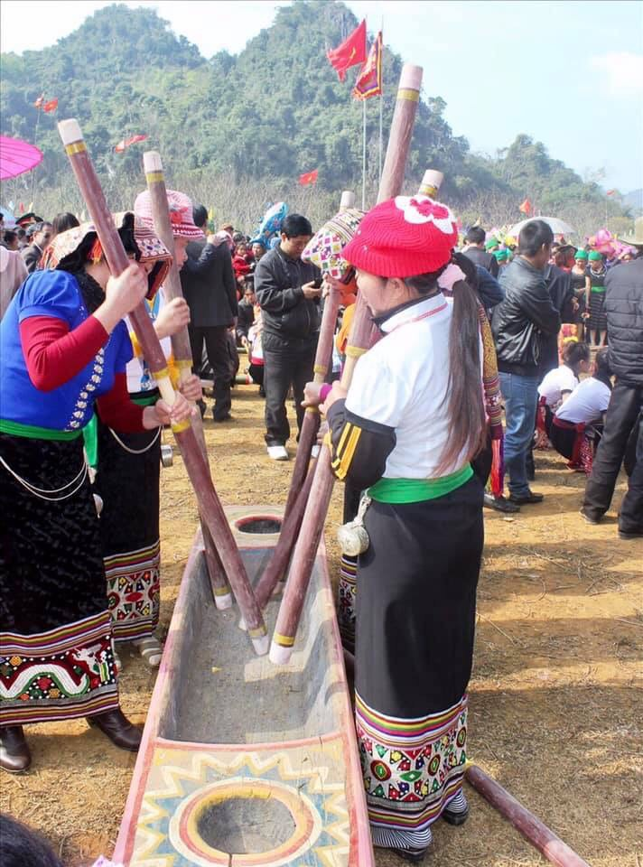

4.6.4 Trò chơi ném còn : mang đậm bản sắc dân tộc thái được nhiều người yêu thích từ trẻ đến già

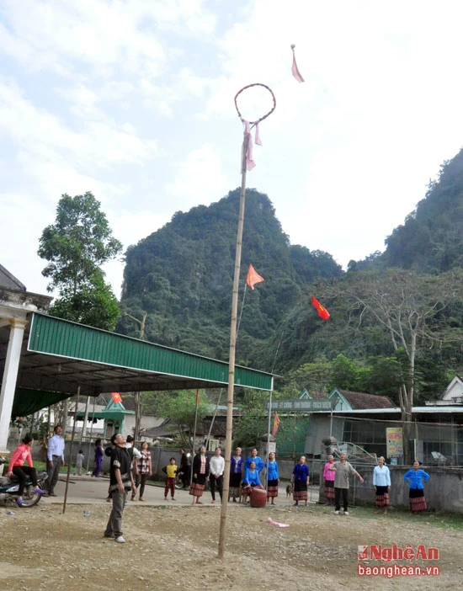

4.6.5 Trò chơi Chọi gụ - trò chơi của trẻ nhỏ nhưng vẫn thu hút cả những người lớn tuổi.

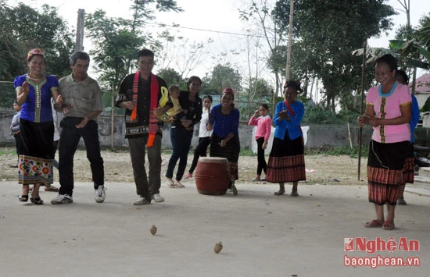

Và còn rất nhiều trò chơi thú vị được người Thái tổ chức trong các ngày lễ hội.

* 1. TRI THỨC DÂN GIAN

4.7.1.Cách tính lịch

Từ xa xưa, đồng bào Thái đã có cách tính lịch rất riêng.

Lịch này được bà con sử dụng trong tất cả mọi việc của đời sống thường ngày như tang lễ, cưới xin, dựng nhà, lên nhà mới, sản xuất gieo trồn Lịch của đồng bào Thái căn cứ vàosự thay đổi của mặt trăng, mỗi chu kỳ thay đổi của mặt trăng là 1 tháng. Tiếng Thái gọi tháng là "bươn" trùngvới tên gọi mặt trăng, tức là một tháng có nghĩa là một trăng. Đồng bào Thái tính một năm có 12 tháng như dương lịch, nhưng chênh với lịch dương- lịch âm chung của nước ta 6 tháng. Trong các tác phẩm văn học cổ, ca dao của người Thái cũng dùng tháng để chỉ khí hậu thời tiết, chẳng hạn: Tháng giêng mưa rả rích, tháng hainơi mưa nơi không, tháng ba nước đầy bến, tháng tư nước rỉ phai, tháng năm mưa giã từ bông lau, tháng sáu sấm suông lạnh cóng, tháng bảy gió cuộn gió lùa.... Bà con dựa vào thiên nhiên là biết được mùa vụ để gieo trồng cho hợp lý.

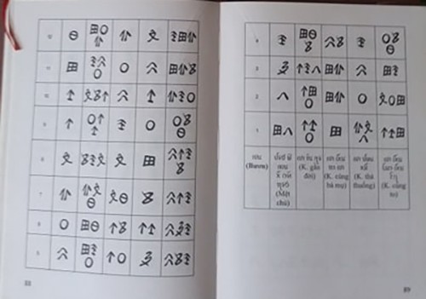

Lịch của người Thái ở Sơn La

* + 1. Cách làm ruộng

Vì rằng các dân tộc sống dựa vào nương rẫy, qua nghiên cứu của chúng tôi cho thấy rất ít đề cập đến vấn đề thâm canh, nhưng đối với người Thái các yếu tố: Nước, phân, cần, giống lại rất được chú trọng và được cấu thành qui trình trong công việc gieo trồng cây lúa nước.Việc làm ruộng nước bắt đầu từ việc be bờ, đắp đập, bồi đắp, nạo vét mương phai để chủ động tưới tiêu bảo đảm đủ nước cày cấy và sinh trưởng của cây lúa. Do vậy đòi hỏi người Thái phải xây dựng hệ thống mương phai để chủ động tưới tiêu theo chu kỳ sinh trưởng của cây lúa nước. Thông thường đồng bào dựa vào nguồn nước tự nhiên, tự chảy nơi đầu nguồn sông suối hoặc phải kè đá chặn dòng sông suối để dẫn nước vào mương tưới cho ruộng. Đây là công việc phải huy động nhiều người, tốn nhiều công sức và thường xảy ra rủi ro nhưng lại có ý nghĩa quyết định đến năng suất mùa vụ. Bởi vậy việc bảo vệ phai đập được đồng bào ví sánh ngang với bảo vệ tính mạng con người. Người Thái ví rằng: “Po tai khư phai cạn” (Bố chết như phai vỡ). Cùng với củng cố mương phai, đồng bào còn làm cọn (guồng) nước để cuộn nước lên máng tưới cho ruộng. Cùng với việc lo đủ nước tưới cho lúa là lo giữ nước trong ruộng. Vì vậy đồng bào đã sáng tạo ra ruộng bậc thangmà ngày nay các nhà nhân học thường nói đó là một kỳ tích. Người Thái quan niệm rằng: “Nà mì mướng mì phai đi khấu” (Ruộng có mương cóphai thì lúa tốt). Muốn giữ nước trong ruộng tất yếu phải đắp bờ giữ nước. Vì thế thuỷ lợi là công đoạn quan trọng hàng đầu trong qui trình gieo trồng cây lúa nước và cần sự hợp sức của cộng đồng, bởi một cá thể, hay một gia đình không thể làm được. Do vậy, trong xã hội truyền thống của người Thái đã sớm hình thành ý thức cộng đồng. Từ trong lao động đã tạo ra sự liên kết sức mạnh cộng đồng. Sức mạnh ấy có cội nguồn từ nhu cầu tạo ra nhiều lúa gạo để nuôi sống con người.

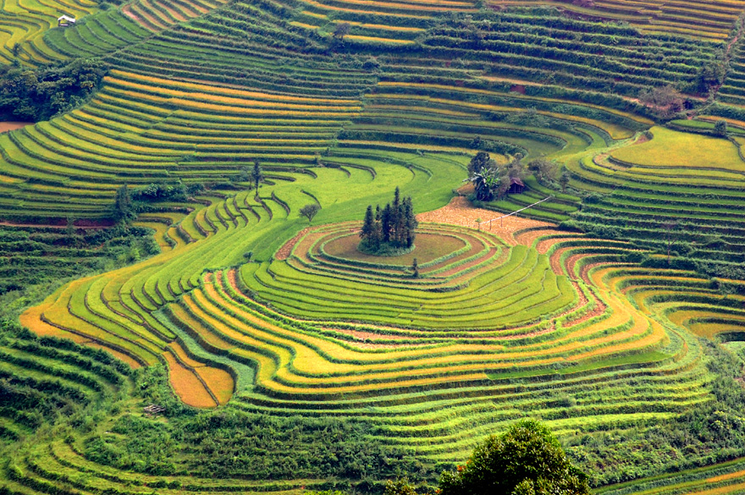

1. Trò chơi bắn nỏ: Xây dựng không